Пямятка о правовых последствиях совершения правонарушений экстремисткой и террористической направлености
07.09.2023
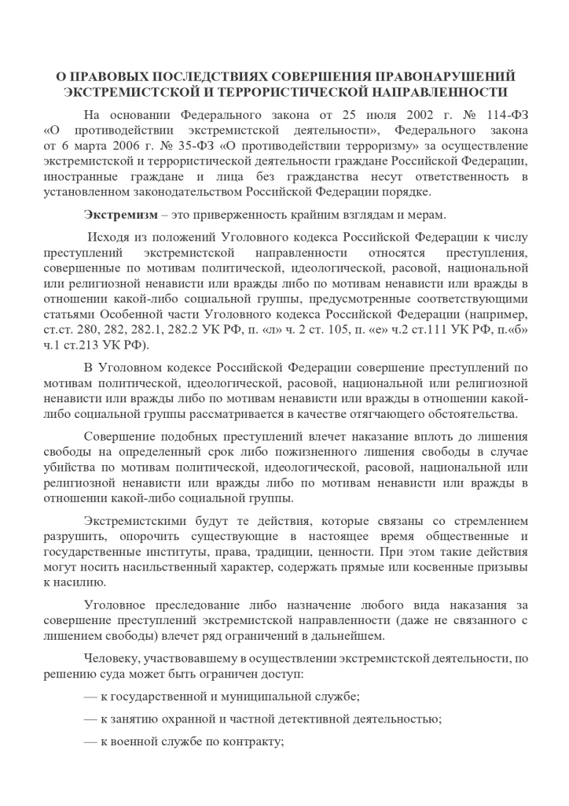
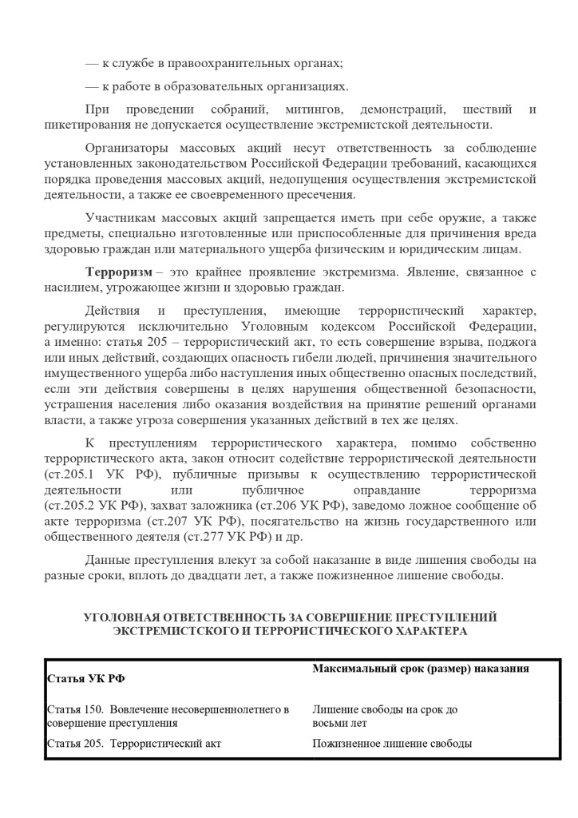
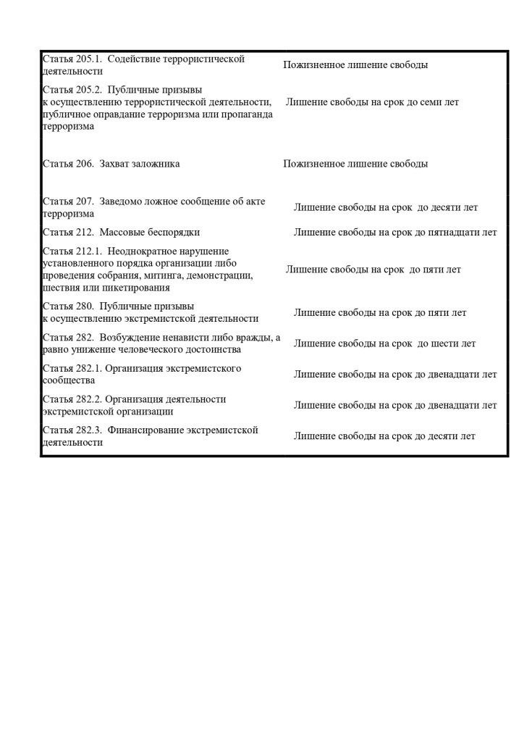

Адрес страницы: http://zyablikovo.mos.ru/counter-terrorism/anti-terrorist-activity-of-the-district-zyablikovo-southern-administrative-district-of-moscow-city/measures-to-combat-extremism-and-terrorism/detail/11818020.html
Управа района Зябликово города Москвы

